Климов Александр 09.07.32

1.1-0

#include <iostream>

#include <math.h>

using namespace std;

int main()

{

setlocale(LC_ALL, "");

double x;

double tgx;

cout << "Введите число: ";

cin >> x;

tgx = x + 1.0 / 3.0 * pow(x, 3) + 2.0 / 15.0 * pow(x, 5);

cout << "Примерное значение тангенса равно: " << tgx;

return 0;

}

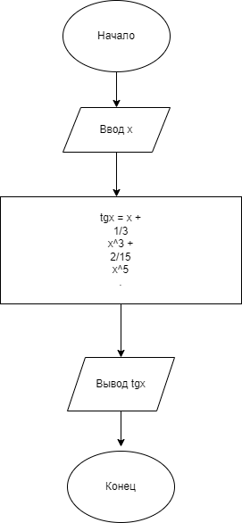

1.2-0

#include <iostream>

#include <math.h>

using namespace std;

int main()

{

setlocale(LC_ALL, "");

double S;

double R;

double r;

const double pi = 3.14;

cout << "Введите внутренний радиус кольца: ";

cin >> r;

cout << "Введите внешний радиус кольца: ";

cin >> R;

S = pi * (pow(R, 2) - pow(r, 2));

cout << "Площадь кольца равна: " << S;

return 0;

}

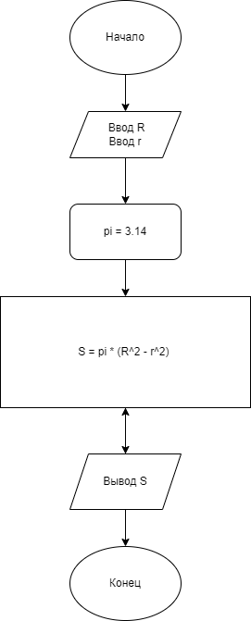

1.3-0

#include <iostream>

using namespace std;

int main()

{

setlocale(LC_ALL, "");

int n;

while (true)

{

cout << "Введите 4х значное число: ";

cin >> n;

if (n >= 1000 && n <= 9999)

{

n = n / 100 + n % 100 * 100;

cout << "Получившееся число: " << n << "\n";

return 0;

}

else

{

cout << "Число не является 4х значным\n";

}

}

return 0;

}

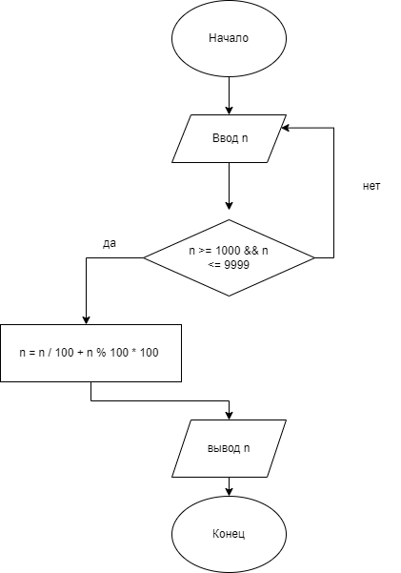

1.4-0

#include <iostream>

using namespace std;

int main()

{

setlocale(LC_ALL, "");

char n = '00B0';

const double pi = 3.14;

double rad;

int d;

int m;

double s;

cout << n;

cout << "Введите число: ";

cin >> rad;

d = rad * 180.0 / pi;

m = rad * 180.0 * 60.0 / pi;

s = rad * 180.0 * 60.0 * 60.0 / pi;

cout << "Угол " << rad << " рад равен\n" << d << " Градусов\n" << m << " Минут\n" << s << " Секунд";

}

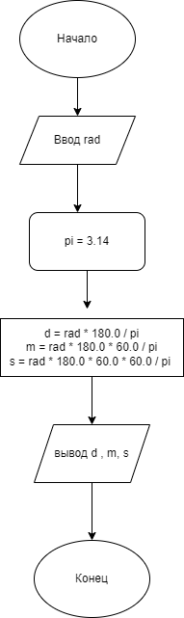

3.1-0

#include <iostream>

#include <math.h>

using namespace std;

int main()

{

setlocale(LC_ALL, "");

int money;

int procent;

int year = 12;

cout << "Введите сумму, которая лежит в банке: ";

cin >> money;

cout << "Введите ежемесячный процент, под который заложены ваши деньги: ";

cin >> procent;

for (int i = 0; i < year; i++)

{

money += money / 100.0 * procent;

cout << money << endl;

}

}

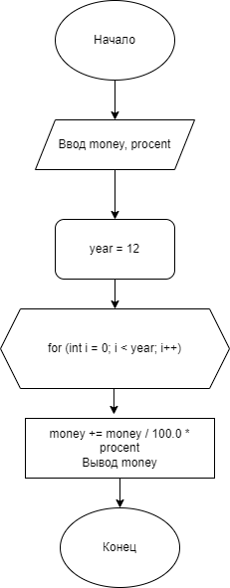

3.2-0

#include <iostream>

#include <math.h>

using namespace std;

int main()

{

setlocale(LC_ALL, "");

int n, m, nod;

cin >> n;

cin >> m;

while (m != n)

{

if (m > n)

{

m = m - n;

}

else

{

n = n - m;

}

}

}

nod = n;

cout << "Нод: " << nod;

}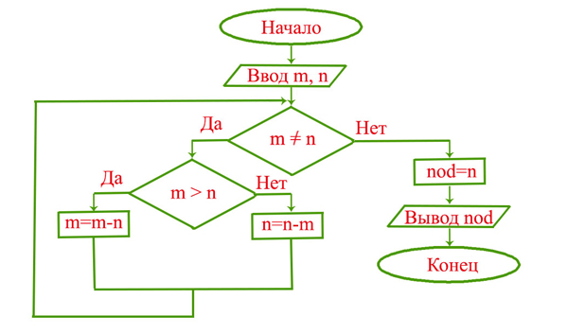

Задание 6

#include <iostream>

using namespace std;

using std::cout;

Int main ()

{

Unsigned long a = 1;

for (int I; I < 64; i++)

{

a *= 2;

cout << a;

}

return 0;

}